FICHA TÉCNICA

DATOS GENERALES DEL PROYECTO

Nombre del proyecto | Fortalecimiento técnico y productivo con equipamiento para secado y adecuaciones prediales para fincas cafeteras en el municipio de Mocoa, departamento del Putumayo”.
Departamento(s) | Putumayo
Municipio(s) | Mocoa
Línea productiva | Café
Familias Participantes | 86
Organización (es) Fortalecida (s) | Asociación COOPMUSCAFE, Asociación COOPACOL, Asociación CAFEPAZ y Asociación ASOCEA
ID Iniciativa (s) PDET |  | 1186001197296
Duración del proyecto (meses) |  | Doce (12) meses de ejecución

DATOS DE LOS PARTICIPANTES DEL PROYECTO

Total de Familias | 86

Campesinos | Víctimas | Étnicos (Afro, Room e Indígenas) | Mujeres | Jóvenes
86

Productores
- Número: 86
- Características de los productores: La población objetivo son 301 personas representadas en 86 familias, donde el núcleo familiar promedio es de 3,5 personas de las 19 veredas priorizadas por el proyecto, entre las cuales, 149 son hombres y 152 mujeres. Estas familias pertenecen a las cuatro organizaciones cafeteras descritas en esta iniciativa, Asociación COOPMUSCAFE, Asociación COOPACOL, Asociación CAFEPAZ y Asociación ASOCEA, como actividad económica principal tienen la línea productiva de café., el 23,24% de la población está en edades entre los 0 a 14 años, el 9.63% entre los 15 a 19 años, el 52,49 % entre 25 a 59 y el 8,64% mayor a 60 años. Circunscritas en 19 veredas representativas del municipio a saber, (Alto Afán, Anamú, Campucana, La Eme, Las Mesas, Las Palmeras, Medio Afán, Monclart, Nueva Esperanza, Pueblo Viejo, San Antonio, San José Del Pepino, San Luis De Chontayaco, San Martin, La Tebaida, Ticuanayoy, Villa Rica, Planadas y Zarzal), según datos establecidos por las Organización, Grupo Asociativo o Comunitario Fortalecido
ASOCIACIONES
NOMBRE DE LA ASOCIACIÓN | SIGLA | NIT | Nombre del representante legal
COOPERATIVA MULTIACTIVA DE MUJERES SACHA CAFÉ | COOPMUSCAFE | 901045247-4 | ELIZABETH DIAZ GARZÓN
COOPERATIVA MULTIACTIVA DE LA AMAZONIA COLOMBIANA | COOPACOL | 900175405-5 | MARCIAL ISAÍAS LOPEZ LEGARDA
ASOCIACIÓN CAFEPAZ NUEVA ESPERANZA | CAFEPAZ | 18142070-0 | MANUEL JOSÉ RODRIGUEZ
ASOCIACIÓN DE CAFICULTORAS EMPRENDEDORAS DE LA AMAZONIA | ASOCEA | 69007098-4 | OFELIA SOTO ORTIZ

Descripción de las organizaciones: COOPMUSCAFE, COOPACOL, CAFEPAZ, ASOCEA, son organizaciones formales sin ánimo de lucro, con tradición en el cultivo de café, ubicadas en un municipio Mocoa Putumayo en el que el cultivo del café ha venido creciendo en términos de áreas sembradas. Se prioriza en el proyecto el tema de fortalecimiento organizacional y comercial con el objetivo de mejorar su capacidad de negociación y acceso a mercados locales y nacionales.
- LOCALIZACIÓN DEL PROYECTO

El proyecto va dirigido a Fortalecer 86 familias productoras de café del municipio de Mocoa Putumayo, (Veredas: Alto Afán, Anamú, Campucana , La Eme ,Las Mesas, Las Palmeras, Medio Afán, Monclart, Nueva Esperanza , Pueblo Viejo, San Antonio, San José Del Pepino, San Luis De Chontayaco, San Martin, La Tebaida, Ticuanayoy, Villa Rica, Planadas y Zarzal)

Ilustración 1. Ubicación específica de la alternativa.
Fuente Elaboración propia, ART-FUNDASET, 2019

Oferta y requisitos agroecológicos del sistema productivo

De acuerdo con la información de los Mapas suelos Departamental, escala 1:100.000 Putumayo, subdirección agroecológica IGAC, los suelos del municipio de Mocoa se clasifican por:

- Uso del suelo: suelos clase VI, profundidad efectiva limitada, presencia de grava, fertilidad natural generalmente baja, y características topográficas desfavorables y por consiguiente a susceptibilidad a la erosión.
- Paisaje: Piedemonte, Montaña y Lomerío.
- Clima Cálido Húmedo.
- Tipo Relieve: Piedemonte, Montaña, Lomerío y Terrazas aluviales.
- Carácter: Bien drenados, moderadamente profundos, muy fuerte a extremadamente ácidos, alta saturación de aluminio baja muy fertilidad.

Estas características de suelos hacen necesario la implementación de sistemas sostenibles de producción, que potencien el asocio de sistemas agroforestales, para el efecto de la conservación de la biodiversidad y del suelo y que garanticen la producción de bienes agropecuarios con la consecuente reducción de impactos ambientales. Para ello es indispensable elaborar un cronograma de talleres de campo, para dinamizar los conocimientos previos que tienen los productores y retroalimentar con los conceptos técnicos desarrollados y avalados por centros de investigación y/o técnicos de campo con amplio desarrollo de prácticas, montajes y diseños; asociados a la producción ecológica del café.

En el municipio de Mocoa predomina el paisaje de lomerío, piedemonte y montaña. Se clasifica como un ecosistema de bosque húmedo tropical, con una temperatura media de 22,7 grados centígrados; una precipitación media anual de 4.375 milímetros; un brillo solar promedio de 3,0 horas al día, y una humedad relativa de 86 por ciento (IDEAM 2005). La región es también una zona de transición hacia otros ecosistemas importantes, como los de la región andina.

Es importante anotar, que son las mismas condiciones frágiles del ecosistema, que al ser manejas de manera adecuada, producción ecológica, proporcionan las características organolépticas del café que lo hacen considerar especial, adecuado para mercados de nicho altamente exigentes.

Ficha de especificaciones técnicas de café pergamino seco de buena calidad producido en Colombia.
NOMBRE DEL PRODUCTO | ESPECIFICACIONES TÉCNICAS
Método de proceso | Proceso de Beneficio húmedo por fermentación natural o separación mecánica del Proceso de Beneficio húmedo mucilago (equipos desmucilaginadores o Becolsub) y secado al sol o secado mecánico.
Materias primas | Fruto de café (café cereza). Agua para el lavado del café, suministrada a la finca por Fruto de café acueductos o nacimientos.
Tipo de empaque del producto | Saco de fique limpio y seco
Peso de producto empacado | 40, 50, 60 y hasta 62,5 kg
Contenido de humedad admisible | 10 a 12%
Rotulación | Sobre el saco de fique, con fecha de proceso y empaque, cantidad, nombre de finca, lote, variedad o variedades
Transporte del producto | Se utilizan vehículos como camperos (jeep) o camionetas cubiertas. También animales como bueyes o mulas. Durante el transporte se evita la contaminación del café pergamino seco con otros productos como: animales, vegetales, frutas, pinturas, combustibles, sustancias  químicas, tierra, abonos, humo, emisiones del medio de transporte y se protege de la lluvia.
Almacenamiento del producto | Empacado en sacos de fique, arrumado sobre estibas limpias, separado de las paredes y techos. Sitio ventilado, seco, limpio y fresco (temperaturas moderadas). El café se almacena aparte de otros materiales como pinturas, abonos, insecticidas, maderas, sustancias químicas o animales
Condiciones de almacenamiento | El café pergamino seco de buena calidad con humedad del 10 al 12%, se almacena hasta por 6 meses en ambientes con temperatura inferior a 20°C y humedad relativa de 65 a 70%. A medida que aumentan el tiempo, la temperatura y la humedad relativa del ambiente de almacenamiento la calidad se deteriora más rápidamente; el efecto puede no apreciarse en el pergamino pero si en la almendra y en la bebida
Características físicas del café pergamino seco de buena calidad | Peso promedio del grano: 0,21 g + 0,02. Color: amarillo claro. Apariencia homogénea, granos sanos. Olor característico a café fresco. Humedad: 10 al 12%
Desviaciones de humedad | Menor de 10% o mayor que 12%
Desviaciones de color | Amarillo oscuro, Manchado, Blanco, Negro, Marrón, Verde, Gris
Desviaciones del olor | Contaminado, químicos, húmedo, mohoso, tierra, vinagre, extraño, reposo, fermento, vinagre
Defectos no admisibles | Granos con pulpa adherida parcial o totalmente, granos vinagres, granos manchados granos mohosos a simple vista, de color verde, gris, rosa o blanco, granos severamente dañados por insectos, olores extraños
Adulteraciones | Piedras, partículas, granos defectuosos, pasillas
Riesgos biológicos | Presencia de Aspergillus ocráceas, Penicillium crysogenum. Insectos: Gorgojo (Araecerus fasciculatus); Broca del café (Hypotenemus hampei)
Riesgos químicos | Residuos de plaguicidas concentración mayor a 0,05 ppm. Residuos de gases de combustión o emisiones en transporte. Ochratoxina A, (OTA): Valores inferiores a 2 ppb de OTA en café almendra son límites guía estimados como seguros. Residuos químicos por contaminación cruzada durante el procesamiento del café en la finca

OBJETIVOS DEL PROYECTO

Objetivo general
- Mejorar los procesos de cosecha y postcosecha de café en las unidades productivas de cuatro organizaciones productoras del municipio de Mocoa, Putumayo.

Objetivos específicos
- Implementar infraestructura de secado e infraestructura para el mejoramiento de los procesos productivos en 86 unidades agrícolas de cuatro organizaciones cafeteras del municipio de Mocoa, Putumayo.
- Desarrollar un plan de acompañamiento técnico transversal al ciclo productivo con especial énfasis en la etapa de cosecha y postcosecha.
- Desarrollar un proceso de acompañamiento en temas comerciales, socio - organizacionales para cuatro asociaciones productoras de café del municipio de Mocoa.
DESCRIPCIÓN COMPONENTES Y ACTIVIDADES

4.3 Componente 1. Implementar infraestructura de secado e infraestructura para el mejoramiento de los procesos productivos en 86 unidades agrícolas de cuatro organizaciones cafeteras del municipio de Mocoa, Putumayo
Actividad 1. Secador solar con cubierta parabólica:

El secado solar natural, está indicado para fincas que produzcan hasta 6.250 kg de C.P.S./año; en el caso de las fincas de los productores del municipio de Mocoa, con producciones de 1.300 kg de C.P.S./año es perfectamente utilizable de manera eficiente el secado del café con estructuras parabólicas. El área de secado se define de acuerdo con la producción anual y en el caso de Mocoa se establecieron las dimensiones de secado de acuerdo con la producción relacionada en las evaluaciones agropecuarias del ministerio de agricultura y la reportada por los agricultores, que en términos generales son similares a estas.

Tabla 10. Área de secado necesaria en la finca de acuerdo con la producción
PRODUCCIÓN KG/AÑO (C.P.S.) | ÁREA DE SECADO REQUERIDA
500 | 12
750 | 18
1.000 | 24
1.250 | 30
2.500 | 60
3.750 | 90
5.000 | 120
6.250 | 150
Fuente: Cartilla 21 CENICAFE
El área de secado para Mocoa, de acuerdo con el diseño propuesto, es de 30 m2, teniendo en cuenta que la producción en el año no se concentra en un periodo especifico y las recolecciones de grano se extienden durante casi todo el año.
Las dimensiones del secador son 6 * 6 m, para un área de 36 m2, en la cual se incluyen un espacio de 6 * 1 m. como área para el desplazamiento del operario dentro del secador, dejando 30 m2 efectivos para la contención del grano de café.
El secador solar con cubierta parabólica es uno de los más comúnmente usado en el secado de café. El sistema básico de este secador es de tipo invernadero, donde como su nombre lo indica, aprovecha este fenómeno para producir calor debido al principio físico que involucra, para eliminar el agua ligada al grano, llevando este a valores de humedad del 10 al 12%.
Se plantea la construcción de un secador solar tipo con modelo parabólico, que tiene mejoras en su estructura y anclaje, puesto que está diseñado en ángulos de hierro, con tela spektra en el recubrimiento, para mayor retención del brillo solar captado, armazón en madera, para camas de recepción de grano y PVC, que ajusta el modelo parabólico en la disposición del plástico.
Este garantizará la apertura para el acceso y podrá disponer de doble funcionalidad, para autorregularse, como secador tipo solar en condiciones climáticas benéficas (tipo solar con aperturas laterales) y en condiciones adversas con aperturas laterales selladas, para definir efecto invernadero.
A continuación, se describe el modelo prospectivo de las piezas a ensamblar, para la instalación del secador solar.
- Estructura: se necesita un espacio para ser calentado, limitado por la estructura, que, a la vez, soporta el material semitransparente y las bandejas donde irá el grano de grano. Debe ser resistente y de unas dimensiones apropiadas, ya que, si es demasiado grande, se pierde poder de secado.
- Material semitransparente: para que la radiación solar entre en el habitáculo y se produzca el efecto invernadero. Se necesita que sea resistente a la intemperie y los rayos del sol.
- Bandejas: estructura que contiene (deposito) la masa de café a secar. Se requiere que sean lo menos pesadas posible y que tengan el fondo agujereado para el correcto paso del agua y el aire. Normalmente constituidas por un marco y una malla como fondo.
- Puerta: sitio para acceder a realizar la remoción de la masa de café, evitar el ingreso de animales y aumentar o disminuir el ingreso de aire.
- Ventanas: en ausencia de ventilación forzada, se necesita generar una corriente de aire por convección natural. Las aperturas inferiores, espacio entre el material semitransparente y el suelo, permiten la entrada de aire frío, y las aperturas superiores, ventanas, la salida del aire caliente y cargado de humedad.
- Piso: permite el correcto drenaje en caso de caer agua condensada o directa del producto. Debe permanecer siempre seco para no proporcionar humedad no deseada.

Las siguientes figuras representan los diseños propuestos para la construcción de los secadores solares parabólicos, que pueden ser consultados archivo dwg. en el anexo de diseño.
Ilustración 1. Diseños preliminares Secador
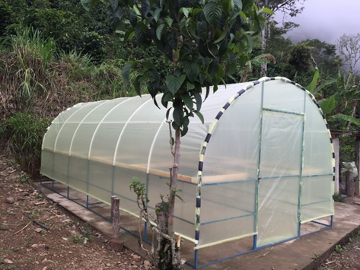
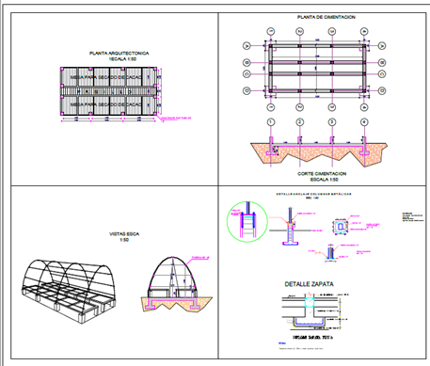
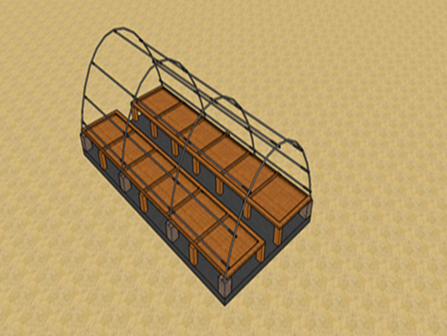  6 mts.  6 mts. | 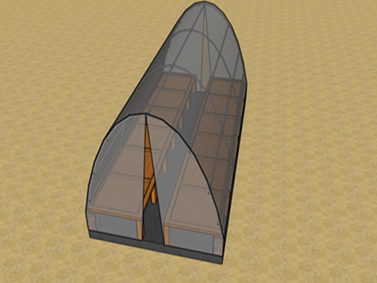
Fuente: Equipo Consultor ART 2019.

. Materiales y especificaciones técnicas del secador solar
ESTRUCTURA O COMPONENTE | MATERIALES | DESCRIPCIÓN DEL MATERIAL Y/O LA ESTRUCTURA
Material semitransparente | Tela plástica Spektra para Invernadero | Tela tejida de polipropileno laminada por ambas caras, de alta resistencia a la degradación por rayos ultravioleta. Este material además de ser impermeable resulta más liviano, menos propenso a acumular polvo o suciedad en su superficie y su durabilidad es mayor al plástico de invernadero (polietileno) utilizado tradicionalmente.  Se utilizan 90 m^{2,} correspondiente a una lámina de 10 X 9 m. suficientes para cubrir la estructura del secador.
Bandejas Contenedoras o Paseras | Malla red plástica orificio cuadrado 4 x 4 milímetros | Malla plástica de alta densidad, 24 m², con dimensiones de 6 X 4 m. para la construcción de las bandejas contenedoras. Orificios cuadrados con dimensiones de 2 x 4 mm.
 | Tablas Madera Para paseras 3,0 X 0,25 X 0,02 mts. y Listones 3,00 X 0,02 X 0,02mt | Madera de Guayacán (Terminalia amazónica), se utiliza esta madera por su durabilidad. Las paseras se construyen en dos sesiones laterales de 2 m. de ancho por 6 m. de longitud, las tablas se unen con la malla plástica asegurándola con los listones de madera y puntillas, cada pasera se conforma por 4 sesiones distanciadas a 1,5 mts.
Estructura | Angulo Metálico 6 m. de 1/2 x 1/8", Angulo Metálico 2,50 m. de 1/2 x 1/8", Angulo Metálico 2,64 m. de 1/2 x 1/8, Angulo Metálico 1,20 m. de 1/2 x 1/8, Puerta Angulo Metálico de 1/2 x 1/8 | De acuerdo con los diseños presentados en el documento y los anexos, los ángulos metálicos constituyen la estructura del secador para el soporte del material transparente, (tela plástica) y las bandejas de contención, (paseras) del material a secar. La estructura metálica garantiza mayor durabilidad del secador.
 | Tubería PVC 32 1” | Esta tubería complementa la estructura, facilitando la curvatura del techo, proporcionando la forma parabólica del secador. Se distancia a 1 m.  Además, dan consistencia a la tela plástica lateralmente y le permiten que esta sea enrollada al nivel de las bandejas (ventanas).
 | Dados de Concreto: Concreto 1:2:3 (3000PSI - 210KGF/CM2)  (Agua, Arena, Cemento gris, Gravilla de rio) Distanciadores Formaleta Madera Puntilla Variada | Elaboración de Dados en concreto reforzado f’c=3.000 psi para cimentaciones en aquellos sitios determinados dentro del Proyecto en los Planos Estructurales.  Los dados de concreto, de acuerdo con los diseños presentados, dan estabilidad a la estructura metálica y soportan las paseras, separándola del suelo o piso compactado.

Actividad 2. Suministrar elementos y materiales de protección personal en 86 unidades productivas agrícolas.
- Bienes y servicios para adecuaciones para la obtención de certificación en BPA:
Uno de los objetivos del proyecto, es propender por cada uno de los agricultores participantes sean encaminados hacia la certificación en BPA, en ese sentido la propuesta considera la entrega de bienes y servicios directamente a los caficultores, los cuales se listan en el siguiente cuadro:
Bienes y servicios a entregar/caficultor
MATERIALES | UNIDAD | CANTIDAD
Extintor | Und | 1
Botiquín | Und | 1
Overol fumigación aplicación plaguicidas | Und | 1
Estibas plásticas 60X60X2,5 cm. | Und | 5
Careta Fumigación aplicación plaguicidas Media Cara | Und | 1
Gramera mecánica 5 Kilos - Constant Plato cuadrado | Und | 1
Probeta graduada plástica de 100 Ml alta resistencia | Und | 1
Piezas informativas poliestireno 30 X 15 cm. | Und | 10
KIT Antiderrames* | Kit | 1
Carpeta Plástica con Gancho Legajador | Unidad | 5
Lavamanos cerámico | Unidad | 1
Grifo lavamanos | Unidad | 1
Sifón tipo botella lavamanos | Unidad | 1
Acople con registro Lavamanos | Unidad | 1
Tubo PVC 1,25" 3 mts. | Unidad | 1
Análisis Fertilidad Suelos | Análisis | 1
Análisis microbiológico Aguas | Análisis | 1
Fuente: Equipo Consultor ART 2019

Actividad 3. Construir e instalar bodegas de almacenamiento de insumos y unidades para el lavado de manos en 86 unidades productivas agrícolas.
- Bodega de Insumos agrícolas:
Dentro de las estructuras más deficientes en las fincas cafeteras de los participantes del proyecto, en aras de obtener una certificación en BPA, está la bodega de almacenaje de insumos agrícolas, la cual debe estar construida en materiales sólidos no inflamables, con buena ventilación y contar con un piso no absorbente de fácil limpieza. La construcción y el correcto uso de un área de bodegaje de insumos evitan la contaminación entre diferentes agro - insumos, el deterioro de y una identificación más efectiva de estos.
Las dimensiones serán de 2 metros de ancho, 2 metros de longitud por dos metros de altura, el piso se cimentará en un base de concreto con un semi - muro de la altura de un ladrillo (30 cm.), el cerramiento perimetral estará construido en tejas de zinc de tipo estructural, del mismo material será la puerta, techo de zinc, y se dotará con un estante metálico para el ordenamiento de los insumos a almacenar.

Ilustración Bodega almacenaje insumos
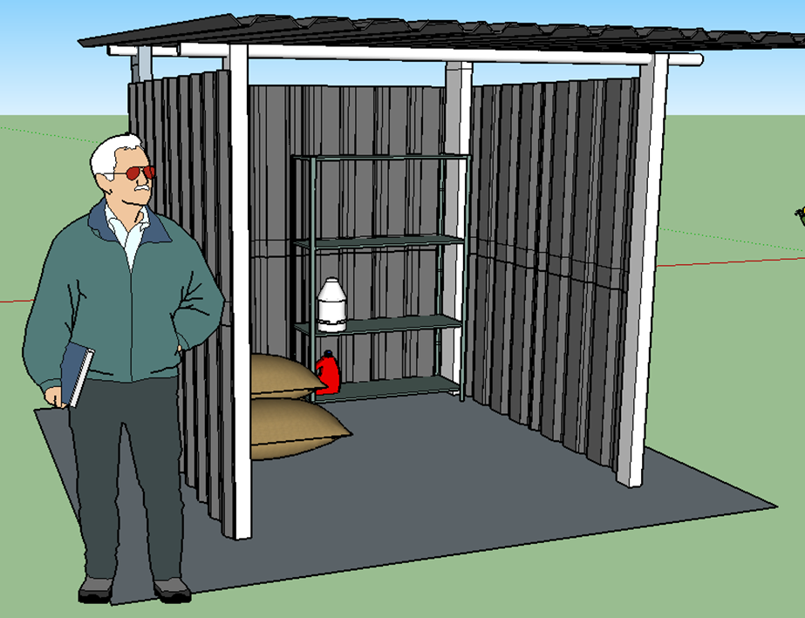
Fuente: Equipo Consultor

Ilustración. Diseños Bodega Almacenamiento
Fuente: Equipo Consultor ART 2019

Descripción técnica infraestructura y componentes por beneficiario para certificación en BPA contempladas en el proyecto- Actividades 2 y 3 componente 1

ESTRUCTURA O COMPONENTE | MATERIALES | DESCRIPCIÓN DEL MATERIAL Y/O LA ESTRUCTURA | UNID | CANT.
Bodega Insumos Agrícolas 2 X 2 X 2 mts. | Tejas zinc 2,44 X 0,80 mts. | Las tejas de zinc servirán como el techo de la bodega, el cual será construido a un agua. Tejas de acero galvanizado, onduladas calibre 35 (0,17 mm.) | UND | 4
 | Postes Madera 3 X 0,10 X 0,10 mts..(Guayacan y/o calidades similares) | Conformaran las columnas de que soporten el techo y la estructura de la bodega, distanciados a 2 mts., se pone uno en cada esquina de la bodega. Se entierran a 50 cm. de profundidad y se aseguran con concreto para dar mayor estabilidad. | UND | 6
 | Listón madera 2,5 X 0,05 X 0,05 mts. (Viga Solera) (Guayacán y/o calidades similares) | Soportes para las tejas, se colocan 4 en el cuadrado que conforman las columnas y dos adicionales perpendicularmente a los primeros 4, distanciados equidistantemente entre sí y las columnas. | UND | 6
 | Listón madera 2,0 X 0,05 X 0,05 mts. (Soporte Tejas cerramiento) | Estos listones dan soporte a las tejas de la estructura de cerramiento, se aseguran a entre la teja y los postes columnas con puntillas, se ponen en la mitad de la estructura, es decir a un metro del suelo | UND | 12
 | Listón madera 2,0 X 0,05 X 0,05 mts. (Marco Puerta) (Guayacán y/o calidades similares) | Conforman el marco de la puerta. La cual tendrá una dimensión de 1 mts, de ancho por 2 mts. de altura | UND | 0,2
 | Bisagra Omega 3 Pulgadas (sostén Puerta) | Soportan la puerta a la estructura y le confieren la movilidad. se ubican una en la parte alta, otra en la mitad y otra en la parte baja de la puerta. | UND | 3
 | Teja Galvanizada 244 X 82 cm. Arquitectónica | Calibre 0,30 mm. Estas tejas constituyen las paredes o cerramientos de la bodega debido a su condición incombustible. Se ubican de manera vertical y aseguran entre los listones y los postes columnas de madera. | UND | 10
 | Concreto 1:2:3 (3000PSI - 210KGF/CM2) | Con estos materiales se construye la placa de concreto que soporta y funciona como piso de la bodega. La placa deberá tener 10 cm de espesor. Los bordes de la placa estarán complementados por un muro construido con los bloques pegaos con concreto y pañetados | M3 | 0,10
 | Malla electrosoldada 2,0 X 2,0 mts. |  | M2 | 1
 | Bloque estándar 30 X 20 X 10 cm. (Semi - muro contención bodega) |  | UND | 24
 | Estantería Metal Liviana 5 Niveles 160x80x30 cm. Industrias Cruz | Mueble organizador multiuso para organizar insumos agrícolas como fungicidas, insecticidas, coadyuvantes, etc. | UND | 1
 | Puntillas 1, 1,5 y 2" | Implementos para asegurar tejas y estructura | LB | 0,05
 | Amarres tejas |  | KIT | 1
Bodega Utensilios, equipos y herramientas 2 X 2 X 2 mts. | Tejas zinc 2,44 X 0,80 mts. | El diseño es exactamente igual a la bodega de insumos agrícolas, con la diferencia que no es necesario construir placa de concreto y el cerramiento será hecho en tablas y no con tejas galvanizadas. | UND | 4
 | Postes Madera 3 X 0,10 X 0,10 mts.(Guayacán y/o calidades similares) |  | UND | 6
 | Listón madera 2,5 X 0,05 X 0,05 mts. (Viga Solera) (Guayacán y/o calidades similares) |  | UND | 6
 | Listón madera 2,0 X 0,05 X 0,05 mts. (Soporte tablas cerramiento) (Guayacán y/o calidades similares) |  | UND | 12
 | Listón madera 2,0 X 0,05 X 0,05 mts. (Marco Puerta) (Guayacán y/o calidades similares) |  | UND | 0,2
 | Tablas madera 2,0 X 25 X 0,05 mts. (Cerramiento perimetral y puerta) (Guayacán y/o calidades similares) |  | ML | 0,5
 | Puntillas 1, 1,5 y 2" |  | LB | 0,05
 | Amarres tejas |  | KIT | 1
Otros materiales e insumos logísticos para certificación BPA | KIT Antiderrames:  5 hojas absorbentes amarillas para químicos marca EMPTEEZY 40x50 cm | Este kit y sus instrucciones de uso deberán ser almacenados en la bodega de insumos agrícolas con el fin de ser usado para la contención de algún derrame de agroquímicos, combustibles y otros líquidos que representen peligro para la salud de humanos, animales y/o medio ambiente.  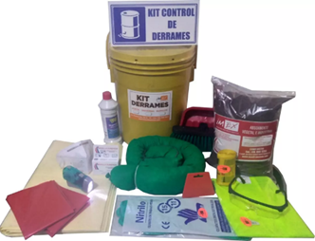 | Global | 1
1 Barreras absorbentes amarillas para químicos (1.20 metros)
1 absorbente granulado para químicos x 900 g aproximadamente
1 respirador para partículas 3m N95 certificado
1 desengrasante biodegradable certificado ULTRA GRIP x 500 c/c
2 bolsas rojas riesgo biológico x 70 cm
1 escoba (sin palo) para recoger el absorbente x unidad
1 recogedor anti – chispa x unidad
1 chaleco reglamentario con doble banda reflectiva x unidad
1 Par de guantes de nitrilo 100% importados x par
1 linterna luz tipo led de DINAMO recarga manual (no necesita baterías)
1 masilla epódica x 40 g
1 cinta de señalización rollo x 50 metros
 | Sistema de lavamanos:  Lavamanos cerámico con gran pozo  Grifo lavamanos individual  Sifón tipo botella lavamanos  Acople con registro Lavamanos  Tubo PVC 1,25" 3 mts. | El sistema se instala en un lugar accesible, preferiblemente al aire libre, aunque bajo techo, fuera del baño para facilitar su uso por el personal y las familias que intervengan en las labores del cultivo.  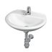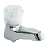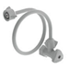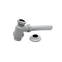 | KIT | 1
 | Overol aplicación plaguicidas:  Traje enterizo con capucha y resortes en puños y tobillos.  Utilizado en la industria química. Marca Dupont, referencia Ticen |  | UND | 1
 | Careta Fumigación aplicación plaguicidas Media Cara:  Conexión Fija, Suspensión Horquilla y Sujetador, Normas NIOSH, Material de la Mascarilla Elastómero Termoplástico, Cartuchos Incluidos. Material del Arnés para Cabeza Neopreno Elástico, Elastómero Termoplástico, configurado Para Cartucho Doble | 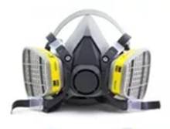 | UND | 1
Otros materiales e insumos logísticos para certificación BPA | Extintor:  Potencial de extinción: Materias sólidas, materias líquidas licuables y equipos electrónicos energizados  Capacidad: 20 Lb  Certificación: NTC 652, NTC 1141, NTC 1916, NTC 2885, NTC 1446.  Uso: Multiuso,  Agente extintor: polvo químico,  Clase de fuegos: ABC | 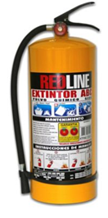 | UND | 1
 | Botiquín primeros auxilios con vendas, parches adhesivos, desinfectantes, guantes quirúrgicos, otros básicos | 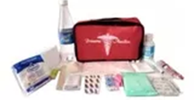 | UND | 1
 | Estibas plásticas 60X60X2,5 cm.:  Estibas plásticas de color negro, capacidad de carga 450 kg. | Estibas para la separación de herramientas e insumos como fertilizantes y pimienta seca a almacenar temporalmente del piso.  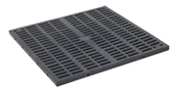 | UND | 5
 | Gramera mecánica 5 Kilos - Constant Plato cuadrado | 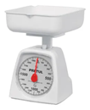 | UND | 1
 | Probeta graduada plástica de 100 ml. alta resistencia | 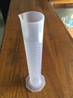 | UND | 1
 | Carpeta Plástica con Gancho Legajador |  | UND | 3.650
 | Piezas informativas poliestireno 30 X 15 cm.  Set de piezas informativas, para identificación de materiales, insumos y sitios dentro de las instalaciones de la vivienda, bodegas y otros | 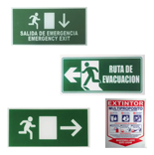 | UND | 10

Componente 2. Realizar análisis de suelo y de análisis microbiológico de aguas requeridos por la resolución 30021 de 2017, en 86 unidades productivas agrícolas.
Análisis de suelo y de análisis microbiológico de aguas requeridos por la resolución 30021 de 2017, | Análisis químico de suelo s | Análisis de fertilidad completa de suelos.  pH, C.E., CIC, CICe, Pw, Ps, N-mineral (N-NH4+N-NO3), P, K, Ca, Mg, S, Na,  Fe, Mn, Cu, Zn, B, Ai, Relaciones Catiónicas y Recomendación Agronómica. | Análisis | 1
 | Análisis de Aguas | Análisis microbiológico para aguas de consumo humano:  - Recuento de heterótrofos 21.000  - Recuento de E coli y coliformes | Análisis | 1

Componente 3. Realizar sostenimiento al cultivo de café 86 unidades productivas agrícolas
El sostenimiento de los cultivos estará a cargo de los productores que se vinculen al proceso, sin embargo, estos deberán ser orientados por el equipo técnico vinculado, con base en los resultados de los análisis de suelos efectuados, priorizando el uso de fuentes orgánicas y de origen natural, como las rocas fosfóricas, cales y abonos orgánicos compostados, estará enfocada en la atención de las necesidades de los productores en lo relacionado con procesos de cosecha y postcosecha, pues de acuerdo con los ejercicios de caracterización, esta es una de las principales necesidades para las familias productoras del municipio. En este sentido, el plan de acompañamiento técnico tendrá como referente actividades relacionadas con Recolección, Beneficio, Fertilización, Controles fitosanitarios, Lotes en renovación, manejo de arvenses y otras labores culurales relacionadas con el cultivo.

Componente 4. Servicio de extensión agropecuaria
Actividad 1: Contratación de equipo técnico para asistir técnicamente 86 familias caficultoras del municipio de Mocoa

ACTIVIDAD | CANTIDAD / UNIDAD | OBSERVACIONES
Profesional Agropecuario(Coordinador de Proyecto) | 1  profesional | Formación Académica Mínima: Título profesional clasificado en el siguiente Núcleo Básico del Conocimiento – NBC: Agronomía, Ingeniería Agronómica, Administrador de empresas agropecuarias, Ingeniero Agropecuario.  Experiencia General / Específica Mínima: Tres (3) años de experiencia general en cultivos. De los cuales, debe tener por lo menos dos (2) años de experiencia específica en café  Experiencia en manejo integrado del cultivo de café, adecuación y manejo de labores culturales y temas referentes a poscosecha y en fortalecimiento organizacional. Liderar equipo de técnicos
Ingeniero agrónomo | 1  profesional | Formación Académica Mínima: Título profesional clasificado en el siguiente Núcleo Básico del Conocimiento – NBC: Agronomía o Ingeniería Agronómica.  Experiencia General / Específica Mínima: dos (2) años de experiencia general en cultivos. De los cuales, debe tener por lo menos un (1) año de experiencia específica en café  Experiencia en manejo integrado del cultivo de café, adecuación y manejo de labores culturales y temas referentes a poscosecha
Profesional Socio-empresarial | 1 profesional | Formación Académica Mínima: Título profesional clasificado en el siguiente Núcleo Básico del Conocimiento – NBC: Administrador de Empresas, Contaduria, Trabajador Social, Sociologo y /o carreras afines  Experiencia General / Específica Mínima: dos (2) años de experiencia general en fortalecimiento organizacional a empresas del campo o asociaciones sin ánimo de lucro.
Técnicos | 2 técnicos agrícolas | Formación Académica Mínima: Título Técnico o Tecnológico en: Técnica Agrícola, Técnico o Tecnólogo en producción agropecuaria.  Experiencia General / Específica Mínima: Doce (12) meses de experiencia técnica agropecuaria y fortalecimiento organizacional.

Actividad 2. Servicio de educación informal en Buenas Prácticas Agrícolas y producción sostenible
  - Implementar escuelas de campo de agricultores para 4 organizaciones de caficultores (ASOCEA, COOPACOL, COOPMUSCAFE Y CAFEPAZ): Se deberán realizar de capacitacón por cada organización (16 en total) bajo la metodología escuelas de campo de Agricultores en los siguientes temas:
- Experiencias de los productores en manejo integral del cultivo de café.
- Plan general de fertilización en Café (químico / orgánico) y protocolo de evaluación de plagas y enfermedades.
- Elaboración de abonos orgánicos, insecticidas, fungicidas y foliares.
- Intercambio de experiencias mediante visita a parcela demostrativa.

  - Implementar capacitaciones en Buenas prácticas agrícolas de acuerdo a resolución 30021 de 2017 del ICA.
implementar buenas prácticas agrícolas de tal forma que los participantes identifiquen las acciones que pueden emprender para reducir el impacto que genera la expansión de la frontera agrícola, la caza indiscriminada de fauna silvestre y el deterioro general de los ecosistemas estratégicos de la región. Se deberán desarrollar sesiones de capacitación por cada organización en los siguientes temas:
- Áreas e instalaciones identificadas y señaladas.
- Mantenimiento de equipos, utensilios y herramientas.
- Equipos de protección personal y primeros auxilios.
- Aplicación de insumos agrícolas, prácticas de higiene y manejo de extintores.
- Protección ambiental: características y recursos del predio evaluando riesgos asociados al suelo y las fuentes de agua.
- Selección de material de propagación, nutrición de Plantas y plan de protección fitosanitaria enfocada a manejo integrado de plagas y enfermedades (MIPE).
- Envases vacíos de insumos agrícolas, documentación, registros y trazabilidad del proceso de producción.

  - Realizar talleres en Buenas Prácticas Agrícolas en las etapas de cosecha y beneficio del café. Se Realizarán 8 talleres teórico –prácticos por organización en buenas prácticas agrícolas en las etapas de beneficio y pos cosecha de café.

  - Implementar un plan de fortalecimiento organizacional, empresarial y comercial para la Asociaciónes de productores.

El fortalecimiento organizacional y comercial está enfocado a trabajar con cuatro asociaciones que participen del proyecto con el propósito de fortalecer y mejora las competencias en términos administrativos, organizativos, en estrategias de mercado y consecución de alianzas comerciales, este fortalecimiento influye positivamente en todos sus asociados y permite que productores que no están dentro del proyecto tenga la oportunidad de comercializar sus productos. Esta actividad contempla el desarrollo de los siguientes talleres encaminados a la obtención de los siguientes productos:
- Taller 1: Diagnóstico y Evolución Socio – Organizacional
- Taller 2. Desarrollo de servicios y fortalecimiento Empresarial.
- Taller 3. Diseño y fortalecimiento de la cartera de servicios a los asociados.
- Taller 4. Capacidad administrativa y financiera
- Taller 5. Desarrollo estratégico
- Taller 6. Formulación y gestión de proyectos

  - Participar en ruedas comerciales: Cada participación en una actividad comercial (feria, rueda comercial, etc) tendrá una duración de hasta máximo de tres días y dos noches. La comisión de participantes estará compuesta por el profesional socio empresarial y tres personas de cada Asociación que hayan recibido la formación organizacional, empresarial y comercial. Se recomienda que a cada visita comercial al menos 2 persona sea diferentes, para darle la oportunidad de más personas de participar de la actividad se contempla la realización de 3 giras comerciales durante la ejecución del proyecto
- INFORMACIÓN FINANCIERA DEL PROYECTO

El presupuesto detallado se encuentra en el Análisis financiero del proyecto

- REQUISITOS NORMATIVOS

No se requiere trámite de permisos en el proyecto.

